HØSTGUDSTJENESTE
for hele familien i

UGILT KIRKE
SØNDAG D. 20. SEPTEMBER
KL. 10.30

Alle er velkomne til at medbringe
frugt og grønt,
der bæres ind i kirken, når gudstjenesten begynder!
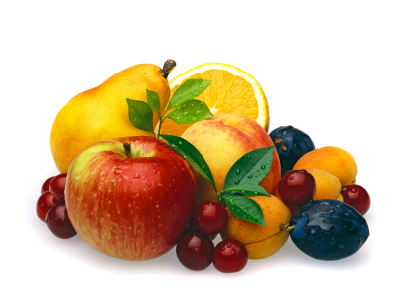
Efter gudstjenesten er gratis frokost ovre i Præstegården –
og vi holder auktion over alle grøntsagerne!

Beløbet fra auktionen går til spejderne i Lørslev.
Ved gudstjenesten samles ind til Blå Kors i Hjørring.

Vel mødt i Ugilt Kirke, både store og små!

